ТОГДА / СЕЙЧАС
Микрорайон Тунгуч
42.85348, 74.68732
Тогда · Фрунзе
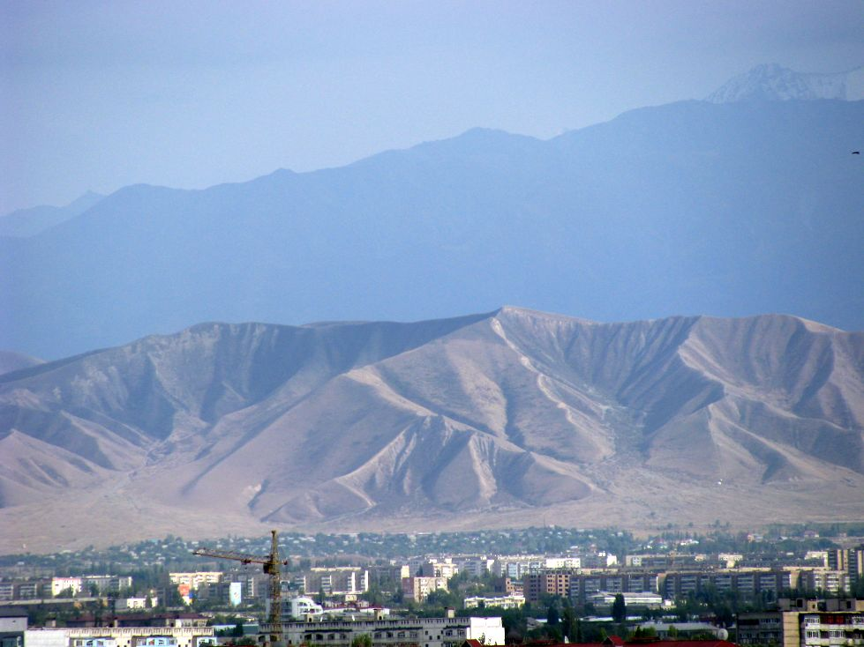
Сейчас · Бишкек


ПИШПЕК
Сведения для этой эпохи пока не найдены
42.85348, 74.68732

Фотография пока не добавлена
РУССКИЙ
Сведения для этой эпохи пока не найдены.

ФРУНЗЕ
Микрорайон Тунгуч
42.85348, 74.68732
Микрорайон Тунгуч · Евгения Коровина
РУССКИЙ Микрорайон Тунгуч
Восточная окраина города. Микрорайон Тунгуч. Фото Евгения Коровина.
Источник: https://bimap.su/description/frunze/497_Tunguch1.txt · BIMAP
Фотографии и материалы принадлежат их авторам; лицензия не указана

БИШКЕК
Сведения для этой эпохи пока не найдены
42.85348, 74.68732
Современный вид; дата публикации в 2GIS · Beemqew _
РУССКИЙ
Сведения для этой эпохи пока не найдены.
Источник: https://2gis.kg/bishkek/firm/70000001104174706/tab/photos · 2GIS
Фотография пользователя 2GIS; права принадлежат автору. Изображение показывается по внешней ссылке на 2GIS.

